新 书 推 荐
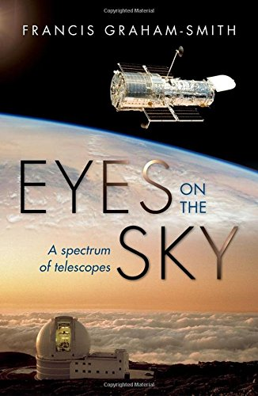
中文书名：《天空之眼》
英文书名：Eyes on the Sky: A Spectrum of Telescopes
作 者：Francis Graham-Smith
出 版 社：Oxford University Press
代理公司：ANA/Leah
页 数：320页
出版时间：2016年8月
代理地区：中国大陆
审读资料：电子稿
类 型：科普

内容简介：

400年前，伽利略第一次用望远镜仰望夜空。他的发现开启了人类对宇宙的认识，揭示了太阳系的组成结构和运行方式。今天的望远镜已经有了长足的发展，通过红外线、紫外线、X射线和伽马射线，能看见从可见光到无线电再到毫米波的整个频谱范围，再次改变了我们对宇宙的认识。

在这部作品中，弗朗西斯·格拉汉—史密斯解释了如何利用这门技术更深入地了解宇宙的本质。他考察了地面上和宇宙飞船上的望远镜，分析了它们从行星、脉冲星到宇宙学的最新发现。大型研究团队和处理大量数据都是必需的，但越来越多的普通人也能分享做出新发现的兴奋之情，有些人甚至可以通过远程计算机技术加入其中。

观测天文学如今已变成国际协作，所有重大项目都是合作关系，最引人注目的是平方公里阵列射电望远镜项目，涉及来自100多个国家的天文学家，并在其中多个国家实际开展。本书涵盖了从伽利略时代一直到今天的望远镜发展史，介绍了天空中发生的大事小事。

作者简介：

弗朗西斯·格拉汉—史密斯（Francis Graham-Smith），曼彻斯特大学乔德雷尔班克天体物理学中心荣誉教授。

弗朗西斯·格拉汉—史密斯爵士是射电天文学的杰出先驱，1975年至1977年担任皇家天文学会会长，1976年被任命为格林威治皇家天文台主任，参与在加那利群岛拉帕尔马岛建立北半球天文台。他在1982年至1990年担任第13任皇家天文学家，1988年至1994年担任皇家学会的物理秘书兼副主席。

他曾获得众多奖项，包括1987年获得的皇家学会皇家勋章和1986年获得的爵士勋章。他还著有多部作品，最新力作是《看不见的宇宙》（Unseen Cosmos），讲述射电天文学的故事，牛津大学出版社于2014年出版。

媒体评价：

“一部极具价值的历史著作。”
----伯尼·法纳罗夫（Bernie Fanaroff），《自然》（Nature）

“在展示望远镜的发展史上，没有人能比格拉汉—史密斯做得更好。他的考察清晰明确，置于历史背景之下。所有天文学家都会欣赏这部作品。”
----马丁·里斯（Martin Rees）

谢谢您的阅读！
请将回馈信息发至：郭丹娅 (Leah Guo)
安德鲁﹒纳伯格联合国际有限公司北京代表处
北京市海淀区中关村大街甲59号中国人民大学文化大厦1705室, 邮编：100872
电话：010-82449325
传真：010-82504200
Email: Leah@nurnberg.com.cn
网址：www.nurnberg.com.cn
微博：http://weibo.com/nurnberg
豆瓣小站：http://site.douban.com/110577/
微信订阅号：ANABJ2002


